# LAPORAN PRAKTIKUM INTERNET OF THINGS (IoT)

Fakultas Vokasi, Universitas Brawijaya

**Praktikum Implementasi Simulasi Relay menggunakan ESP32 melalui IoT**



*Ardi Darma Eko Nugroho*

*Fakultas Vokasi, Universitas Brawijaya*

*Email:* [*darma.darma2506@gmail.com*](mailto:darma.darma2506@gmail.com)

**Abstract**

Relay merupakan komponen elektromekanis yang berfungsi sebagai saklar otomatis dalam rangkaian listrik. Praktikum ini bertujuan untuk memahami prinsip kerja relay serta mengimplementasikan simulasi relay dalam berbagai aplikasi kelistrikan. Dalam simulasi ini, relay dikendalikan oleh sinyal listrik untuk mengaktifkan atau menonaktifkan beban, seperti lampu atau motor, sesuai dengan kondisi yang diberikan. Metode yang digunakan dalam praktikum meliputi perancangan rangkaian relay, penyusunan skema kelistrikan, serta pengujian menggunakan simulator atau perangkat keras secara langsung. Hasil praktikum menunjukkan bahwa relay dapat digunakan sebagai pengendali dalam sistem otomatisasi dengan respon yang cepat dan efisien. Dengan memahami prinsip kerja relay melalui simulasi, mahasiswa dapat menerapkan konsep ini dalam berbagai bidang, termasuk otomasi industri dan sistem keamanan.

**Keywords**—*Internet of Things, ESP32, LED, Relay, Saklar*

**1. Introduction**

### **Latar Belakang Praktikum IoT yang Dilakukan**

Relay merupakan komponen penting dalam sistem kelistrikan yang berfungsi sebagai saklar otomatis untuk mengendalikan arus listrik. Penggunaannya luas dalam otomasi, proteksi listrik, dan perangkat elektronik. Praktikum ini bertujuan untuk memahami prinsip kerja relay melalui simulasi, sehingga mahasiswa dapat mengaplikasikannya dalam sistem otomatisasi dan pengendalian listrik.

### **1.2 Tujuan Eksperimen**

Praktikum ini bertujuan untuk memahami prinsip kerja relay serta cara mengimplementasikannya dalam sistem kelistrikan melalui simulasi. Dengan praktikum ini, mahasiswa dapat menganalisis kinerja relay dalam berbagai kondisi, mengembangkan keterampilan dalam perancangan rangkaian berbasis relay, serta memahami penerapannya dalam otomasi dan pengendalian listrik.

**2. Methodology**

### **2.1 Tools & Materials**

* **Mikrokontroler**: ESP32
* **LED**: 1 buah LED
* **Relay**: 1 buah Relay
* **Software**:Visual Code, Web Browser
* **Koneksi Jaringan**: Wi-Fi

### **2.2 Implementation Steps**

1. **Persiapan Hardware**:
   * Hubungkan 1 Led dengan ESP32
   * Hubungkan Relay dengan ESP32
   * Hubungkan Saklar dengan ESP32
2. **Pengaturan Software**:
   * Program ESP32 menggunakan Arduino IDE.
   * Konfigurasikan Wi-Fi untuk menghubungkan ESP32 ke jaringan internet.
   * Gunakan server web lokal pada ESP32 untuk mengontrol LED.
3. **Pengkodean dan Implementasi Web**:
   * Tulis kode untuk mengendalikan ESP32, yang akan merespon perintah dari halaman web.
   * Program untuk mengubah status ESP32
4. **Pengujian**:
   * Uji sistem dengan mengakses halaman web dan mengontrol saklar untuk LED. Pastikan bahwa status LED tercermin dengan benar di perangkat keras.

**3. Results and Discussion**

### **3.1 Experimental Results**

Pada praktikum ini, relay berhasil diimplementasikan dalam simulasi untuk mengontrol beban listrik sesuai dengan sinyal pemicu yang diberikan. Pengujian menunjukkan bahwa relay dapat bekerja dengan baik dalam menghubungkan dan memutus arus listrik sesuai dengan kondisi yang telah ditentukan. Saat tegangan aktif diberikan ke kumparan relay, kontak saklar berubah posisi dan mengaktifkan beban, sedangkan ketika tegangan dilepas, relay kembali ke kondisi awal. Selain itu, analisis menunjukkan bahwa waktu respons relay bergantung pada jenis dan spesifikasi yang digunakan. Hasil ini membuktikan bahwa relay dapat digunakan secara efektif dalam sistem otomatisasi dan pengendalian listrik.

Berikut adalah hasilnya:

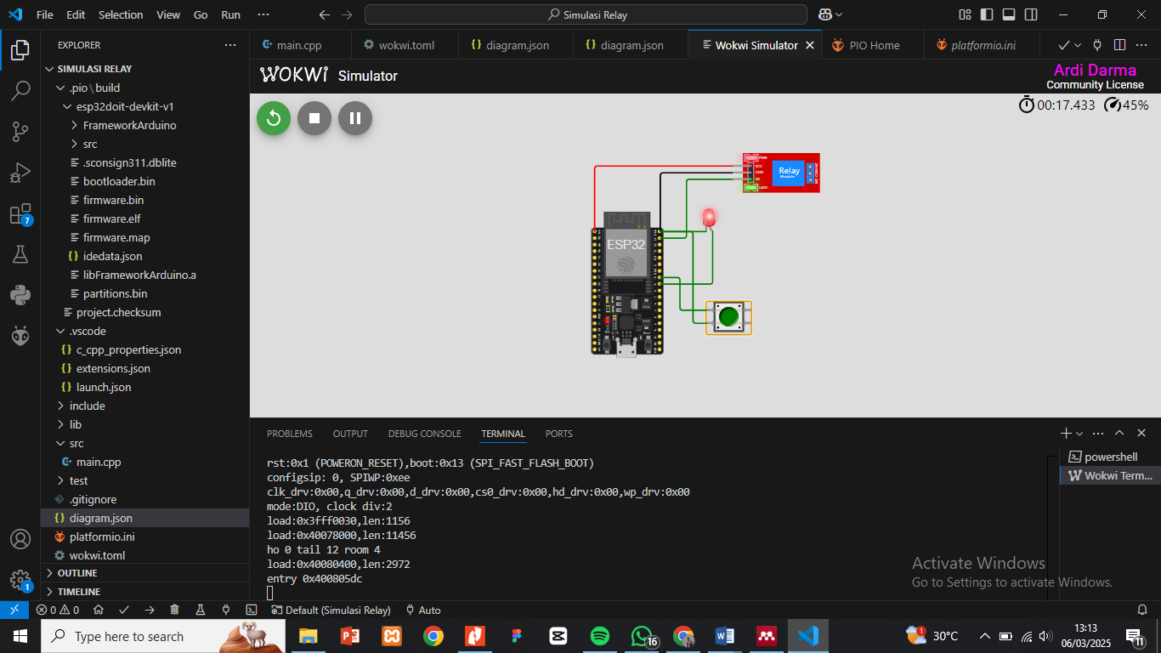

**4. Appendix**

